ЗМІСТ
ВСТУП

РОЗДІЛ 1. Наскельний живопис — прабатько художнього мистецтва
1.1. ВУГІЛЛЯ — НАЙСТАРІШИЙ МАТЕРІАЛ ДЛЯ МАЛЮВАННЯ.
1.2. ВОХРА — РОДОНАЧАЛЬНИЦЯ ФАРБ.
РОЗДІЛ 2. Художні матеріали природного походження.
2.1. ПЕРШІ В ІСТОРІЇ ФАРБИ: ПІГМЕНТИ ТА ВʼЯЖУЧІ РЕЧОВИНИ.
2.2. ІСТОРІЯ ГРАФІТОВОГО ОЛІВЦЯ.
РОЗДІЛ 3. Штучні фарби.
3.1. ПЕРШІ СИНТЕТИЧНІ ПІГМЕНТИ.
3.2. СУЧАСНІ ФАРБИ.
ВИСНОВКИ

Вступ
Хімія – дивовижна наука, яка охоплює всі аспекти людської діяльності. Ще у ХVIII сторіччі Михайло Васильович Ломоносов сказав про неї: «Широко простирає хімія руки свої у справи людські. І скрізь, куди не кинемо погляд, бачимо ми плоди її старанності»
Здавалося б, який може бути звʼязок між хімією та живописом? Проте, хімія як наука про речовини та матеріали і їх перетворення одна в одну з моменту своєї появи пов'язана з образотворчим мистецтвом, яке не може обійтися без певних матеріалів.
Сучасні фарби, якими користуються художники — акварельні, гуашеві, масляні, анілінові, - виготовляють на підприємствах хімічної промисловості. Але синтезувати штучні фарби вчені навчилися лише в ХVIII сторіччі. Чим же користувалися художники до цього часу?
РОЗДІЛ 1. Наскельний живопис - прабатько художнього мистецтва.
Наскельні малюнки дбайливо були заховані в численних печерах повсьому світу. Вперше вони звернули на себе увагу лише 140 років тому. Раніше науковці передбачали існування будь-яких найдавніших форм мистецтва, але вважали, що вони мали б бути дуже примітивними. Тому вчені XIX-ХХ сторіч були просто вражені змістовністю, точністю і різноманітністю первісного живопису
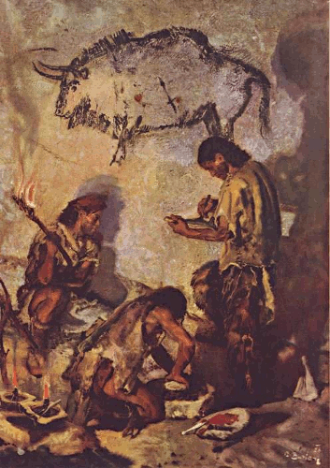
Зденек Буріан. Перші художники: художня реконструкція (1935). Чехія.
Первісна людина сидить перед багаттям. Підкидаючи у вогонь гілки і орудуючи обвугленою палицею, наш предок випадково черкає нею по стіні і виявляє, що вона залишає за собою слід. А, можливо, йому захотілось обвести вуглинкою тінь на скелі.
В 1959 році були відкриті наскельні малюнки в іспанській печері Нерха, які здійснили переворот в уявленнях про неандертальців. Ці малюнки знайшли хлопчики, які полювали на кажанів. Вугілля, знайдене на цих зображеннях, досліджувалося радіовуглецевим методом, який визначив приблизний вік малюнків. Їх вік приголомшив всіх - виявилося, що малюнки налічують майже 43 тисячі років. Це на 13 тисяч років старше, ніж малюнки печери Шове у Франції, які досі вважалися найдавнішими.
Отже, найстарішим і найпростішим матеріалом для малювання є вугілля.
Нині вугілля для малювання продається в художніх крамницях, але його можна приготувати й самому. Для приготування деревного вугілля необхідно взяти пучок березових, горіхових або вербових гілок, обмазати їх глиною і покласти в піч, краще на гаряче вугілля до повного обвуглення.
Промислово вугілля отримують шляхом випалу гілочок дерев різних порід, очищених від кори і обпалених спеціальним способом при високих температурах в герметично закритих контейнерах. Цей процес називається процесом карбонізації, або коксування деревини, при якому структура кожної гілки або палички матеріалів залишається незмінною.
Сучасні вугільні палички мають різноманітну форму і товщину. Окрім них є вугільні олівці, в яких вугілля змішане з глиною. Вони міцніші і дозволяють отримати інтенсивніші лінії, аніж вугільні палички. Вугілля часто використовується для виконання чорнових малюнків, ескізів. Воно добре поєднується з іншими матеріалами. Простим вугіллям можна малювати на папері, картоні, полотні та інших матеріалах придатних для малювання.
Треба сказати, що просте вугілля для малювання досить слабо тримається на папері і малюнок необхідно вчасно зафіксувати. Процес фіксації був винайдений в Італії в XV сторіччі. Тоді малювали на папері, вже заздалегідь покритому шаром клею. Коли малюнок був готовий, його піддавали дії водяної пари і таким чином закріплювали. Інколи малюнок занурювали у ванну з розчином клею. Нині фіксатором слугує звичайний лак. Також можна фіксувати знежиреним молоком, розбавленим водою, розчином каніфолі в бензині або денатураті: шматочок каніфолі з волоський горіх на 3/4 стакани.
Завдяки своїм якостям вугілля до цих пір залишається зручним матеріалом для малювання і широко застосовується сучасними художниками.
Вохра (о́хра)— родоначальниця фарб.
Першовідкривачем наскельного живопису вважається Марселіно де Савтуола.
Наприкінці XIX сторіччя іспанський археолог Марселіно де Савтуола зробив відкриття, яке викликало запеклі суперечки в науковому світі. У 1868 р. в Іспанії, у провінції Сантандер, мисливець, полюючи на кіз, знайшов печеру, вхід до якої був засипаний камінням під час обвалу. У 1875 р. печеру відвідав археолог-любитель Савтуола і знайшов там кістки давніх тварин, скелет печерного ведмедя і крем'яні знаряддя праці первісних людей. У 1879 р. Савтуола почав у печері археологічні розкопки. Одного дня він узяв із собою дев'ятирічну доньку Марію. Саме дочка виявила дивовижні малюнки, які згодом назвали "Сікстинської капелою первісного мистецтва" печери Альтаміра. Дівчинка побачила на стелі печери великого бика бізона, намальованого яскравими червоними й жовтогарячими фарбами.
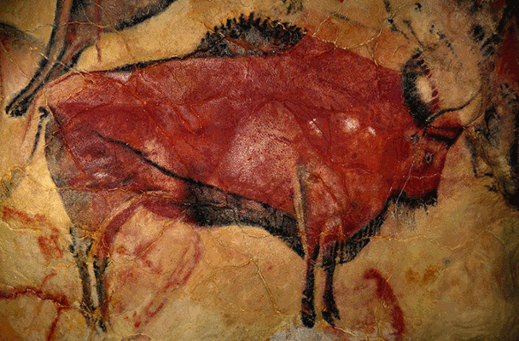
Бик (бізон): наскельний малюнок. Печера Альтаміра (бл. 15 000 р.). Іспанія. Вугілля, вохра
Цей бізон, як і інші фігурки тварин були витримані в одному стилі і пістрявили яскравими барвами, а для надання обʼєму було майстерно використано рельєф скелі. Тому не дивно, що навіть найповажніші вчені ХІХ сторіччя не могли повірити, що первісні предки були здатні створити таке. Варто сказати, забігаючи наперед, що бідолаха Савтуола помер через дев'ять років після відкриття, у віці п'ятдесяти семи років, абсолютно зломленою людиною: його звинуватили в шахрайстві і підробці, оскільки малюнки бізонів, зроблені вугіллям і вохрою, здалися публіці занадто гарними, щоб бути творінням «дикунів».
Ретельно оглянувши другий зал печери, археолог з'ясував, що її стеля та стіни вкриті малюнками зубрів, виконаними чорною, брунатною та червоною фарбами. Фігури тварин були у натуральну величину, вирізнялися надзвичайною реалістичністю й високою майстерністю виконання. На підлозі вчений знайшов шматки вохри, якими виконувались розписи.
Вохра - “кольорова земля” - це природний мінерал, який складається з глини та оксидів заліза і має різні кольорові відтінки та пористу структуру. Найпоширеніші кольори вохри червоно-брунатний, блідо-жовтий та їх відтінки.
Вохра була, разом із вугіллям, найпершою фарбою
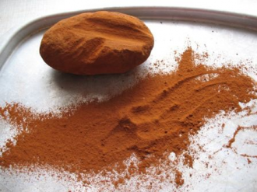
Її використовували на всіх населених людьми континентах із моменту виникнення живопису, і вохра стала невід'ємною частиною палітри мало не кожного художника. Античним джерелом кращих сортів вохри було місто Синоп на узбережжі Чорного моря, нині належить Туреччині. Вохра цінувалася так високо, що її навіть маркували особливою печаткою.
Перші білі колонізатори називали корінних жителів Північної Америки «червоношкірими», оскільки ті розфарбовували свої тіла вохрою для захисту від злих духів і комах в літню спеку. На горі Бомву-Рідж в Свазіленді (в мові зулусів «бомву» означає «червоний») археологи виявили рудники, на яких, принаймні сорок тисяч років тому, добували червоні і жовті барвники для натільного живопису.
Саме слово «вохра» має грецьке коріння і переводиться як «блідо-жовтий», але поступово його стали використовувати для позначення більш яскравих відтінків, а сьогодні вохрою називають майже всякий барвник з лужноземельних елементів, хоча, строго кажучи, це природний пігмент, який має в своєму складі гематит, тобто залізну руду.
В світі є багато місць, де добувають вохру, від Сієни до Ньюфаундленду і Японії.
Хто б міг подумати, що північний край Австраліі - це величезне родовище вохри, її навіть додають в бетон. В 1860 році на континент прибули білі фермери, і почалися сутички з “місцевими”, які назвали «вохряними війнами» .
У кожного з австралійських племен є своя версія виникнення вохри, але найчастіше мова йде про одне й те ж - про пролиту кров. Так, у деяких легендах копальні вохри - це кров предка ему, а в інших - кров собаки Марінда, яку обдурила і вбила ящірка, що забралася до неї в горлянку. Треті вважають, що вохру створив якийсь чоловік із крові, яка згорнулася.
Серед корінних племен Австралії побутує досить цікава теорія: залізо в червоній вохрі діє як свого роду магніт, який вказує аборигенам і їх предкам шлях через священні місця. Можна вважати такі міркування помилками епохи, коли у людей в головах була жахлива каша з містичних навчань, однак про червону вохру існує один вельми цікавий науковий факт. Виявляється, в Італії на основі хімічного аналізу червоної фарби розробили нову техніку датування фресок, причому з точністю мало не до року.
З послання Лондонському суспільству мистецтв «Червона вохра містить залізо, а молекули заліза поводяться як стрілки компаса», - пояснює професор Джакомо Кьярі з факультету мінералогії та петрології університету Туріну. За кілька хвилин, які пройшли між мазком червоної вохри по вологій глині і її висиханням, молекули заліза орієнтуються в напрямку магнітної півночі. Магнітна північ змінюється щороку (коливання можуть становити аж до вісімнадцяти градусів), тому легко встановити дату створення фрески по напрямку молекул заліза в червоній вохрі

РОЗДІЛ 2. Художні матеріали природного походження
Невідомо хто із наших далеких пращурів додумався розтерти на порошок вохру або вугілля, чи просто взяв сажу та додав до цього порошку тваринний жир, але це було геніальним винаходом, адже са́ме поєднання барвника (пігменту) і вʼяжучої речовини утворює фарбу. Так були створені перші у світі фарби - вохряна червона та жовта і вугільна (сажева) чорна. Ці фарби добре лягали на камінь, довго не висихали та зберігалися. Іноді порошкоподібні пігменти, змішували з водою, кістковим мозком, яєчним білком. Для світлих відтінків використовували чисту речовину, а для отримання більш темних додавали в суміш чорне деревне вугілля.
Для створення білої фарби з найдавніших часів люди використовували вапно, яке є кінцевим продуктом спалювання вапнякових мінералів, устриць, крейди і мармуру. Така фарба була однією з найдешевших і простих у виготовленні. Крім того, біле вапно може посперечатися з вохрою в питанні давності рецепту [24].
Чим більше розвивалися люди, тим більшої гами кольорів їм хотілось. Погляд давнього митця все частіше притягували інші яскраві мінерали. Так, з плином часу людство відкривало для себе нові види і способи виробництва фарб.
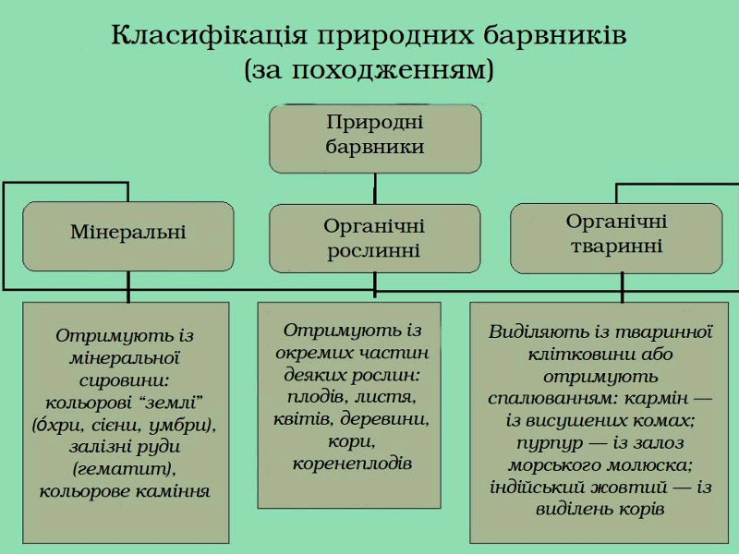
П’ять тисяч років тому в Єгипті крім червоної та жовтої фарб були відомі зелені та сині пігмент
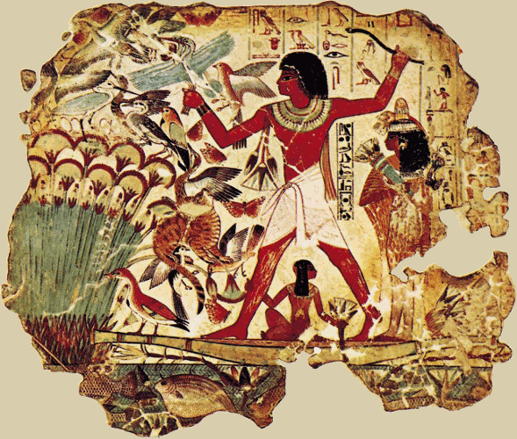
Їх дивовижна стійкість пояснюється тим, що в більшості своїй це були оксиди, або солі, тобто найбільш стійкі природні сполуки, вік яких на Землі сягає мільярдів років. За даними хімічних досліджень, синій пігмент являв собою розтерте в порошок мідне скло (це застаріла назва куприту — мінералу, червоної мідної руди. Назва - від лат. cuprum — «мідь». Стара українська назва куприту — мідянець).
Єгипетські гробниці і піраміди фараонів донесли до нас з часів розквіту єгипетської цивілізації дивовижно красивий і чистий відтінок - ляпіс-лазур, натуральний ультрамарин. Навіть через кілька тисяч років малюнки не втратили своєї яскравості і не потьмяніли. Основним барвником в такий фарбі є порошок мінералу під назвою лазурит. У Стародавньому Єгипті лазурит був дуже рідкісним і дуже дорогим. Найчастіше безцінну фарбу застосовували для зображення священного символу єгиптян — жука-скарабея.
Блакитно-синій лазурит був найдорожчим з усіх, коли-небудь використовуваних людиною мінеральних пігментів. Довгий час єдиним у світі родовищем лазуриту були Бадахшанські копальні в горах Афганістану. Звідти, через Бухару, везли його в Європу Ціна коливалася і сягала трикратної ціни золота. В давніх рукописах писали: «Ніжний і високий колір має лазурит, десять днів пробуде в полум’ї і не втратить його». А художники Європи застосовували ляпіс-лазур лише тоді, коли замовник твору заздалегідь оплачував фарби, які спеціально привозили зі Сходу.
Ще в І сторіччі до н.е. був відомий мінеральний пігмент синьо-зеленого кольору – яр-мідянка.
Темно-синя глазур містила оксид кобальту (тенарову синь - кобальтовий ультрамарин, синя фарба, що складається з азотно-кобальтової солі і глинозему), який і зараз використовують при виготовленні синього скла.
Найвідомішим барвником стародавнього світу є пурпур. Антична традиція приписує відкриття пурпуру фінікійцям. Добували його з молюсків –мурексів. Їх виймали з черепашок, подрібнювали, посипали сіллю, а потім проварювали. При цьому барвні речовини переходили в розчин, при випарюванні якого отримували пурпур. Щоб добути один грам барвника необхідно було переробити близько десяти тисяч молюсків. Коли Олександр Македонський захопив місто Сузи, в скарбниці, серед інших коштовностей він побачив кілька тон дорогоцінного пурпуру. Щоб його отримати, потрібно було знищити 40 мільярдів молюсків. Намисто з їх раковин охопило б Землю по екватору кілька десятків разів.
Приблизно п'ять тисяч років тому з'явилася кіновар - ртутний мінерал, що надає фарбі червоного кольору. Найбільшу популярність кіновар завоювала у древніх ассірійців, китайців, єгиптян, а також в стародавній Русі. В Україні видобувається на Микитівському родовищі (Донбас), є на Закарпатті. Археологічні розкопки свідчать, що тут її добували задовго до нашої ери. Геродот зазначав, що греки отримують червону фарбу від скіфів, які живуть в Причорномор'ї.
Кіновар – найяскравіший природний пігмент червоного кольору. Проте вона має певні недоліки. По-перше, - це отруйна речовина, і поводитися з нею слід обережно. По-друге, на холоді змінюється її кристалічна структура, і колір кіноварі з яскраво-червоного перетворюється на чорний. Про це писалося ще в давньоруських книгах: «А кіноварем писати всередині церкви, а ззовні не писати, бо почорніє».
Художники та літописці Давньої Русі на той час вже мали певний асортимент фарб. При написанні пам’яток руської писемності «Євангеліє» (1056 рік), «Ізборник Святослава» (1073 рік) використовувалися і червона кіновар, і свинцеві білила, і мідянка, і ультрамарин, і барвники на рослинній основі. Та все ж палітра художніх пігментів була бідною.
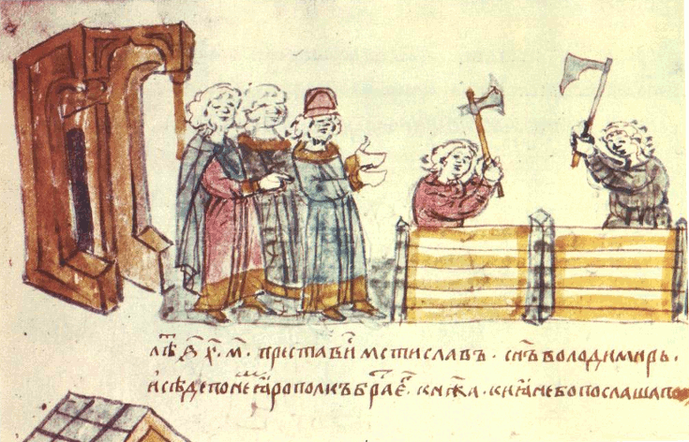
Будівництво укріплень. Фрагмент Радзвіллівського літопису. ХІІ ст.
Всесвітньо відомий іконописець Андрій Рубльов (початок ХV ст.) використовував у своїй творчості лише шість основних пігментів. Змішуючи їх у різних пропорціях, він отримував 30-40 відтінків.
Але далеко не всі майстри середньовічного живопису створювали свої фарби на основі рослинних чи тваринних жирів. Хтось замішував фарбувальні речовини на яєчному білку, хтось - на казеїні, що є однією з похідних молока.
Через унікальні особливості виробництва різних фарб не обійшлося без історичних казусів. «Таємна вечеря», створена знаменитим середньовічним майстром Леонардо да Вінчі, почала руйнуватися ще за життя художника
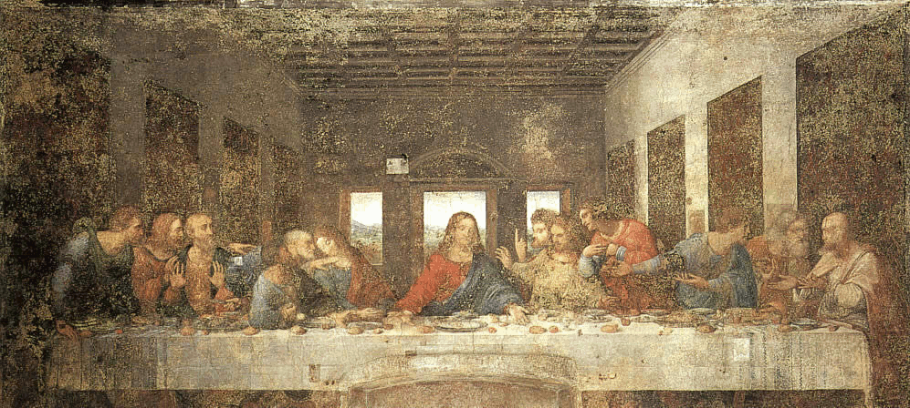Леонардо да Вінчі. Таємна вечеря: до реставрації (1495–1497)
Це сталося через те, що олійні фарби на основі рослинних жирів були змішані з фарбами на основі розведеного у воді яєчного білка. Хімічна реакція, що виникла при цьому, перешкодила надійності покриття і збереженню картини.
В залежності від вʼяжучої речовини з якою розмішаний пігмент виникли різні техніки малювання та утворилися різні види фарб.
Однією з найстаріших є енкаустика (або енкавстика). Назва походить від грецького ehkaio - припалюю. Це техніка малювання, в якій вʼяжучою речовиною є віск. Восковий живопис, виконувався гарячим способом, розплавленими фарбами. Енкаустичний живопис бере свій початок в Єгипті 5000 років тому. Його розквіт тривав з V по III сторіччя до н.е. в античному світі і вже до XII сторіччя нашої ери його сліди губляться.

Ще римський письменник Пліній Старший, що написав «Історію природи» у 31 томах, згадував про малювання фарбами з воску. У найдавнішому Егейському мистецтві в III сторіччі до н.е. гарячими розтопленими восковими фарбами розписували кораблі. Фарба, отримана за допомогою розтопленого воску, володіє особливою красою і особливим матеріальним характером, якого немає в жодній іншій фарбі. Енкаустичні картини великих майстрів були безцінні. Імператори Август, Цезар, Тиберій платили за них суми рівні статку цілих міст і поступово зосереджували ці картини в Римі. Олександр Македонський був великим поціновувачем цього роду живопису, і все що зустрічав на своєму шляху, переправляв до Риму. Та все це згоріло під час пожежі, а те, що вціліло, загинуло у війнах. Нам залишилося лише те, що було приховано в землі. У 1880-х роках в Єгипті в оазі Файюм неподалік Каїру були віднайдені портрети, які дві тисячі років пролежали в піску і були прибинтовані до мумій. Вони вразили світ своєю збереженістю та виразністю.З послання Лондонському суспільству мистецтв Ці портрети писалися, як правило, за життя і коли людина помирала, їх прибинтовували до ликів мумій. Це було релігійним ритуалом, метою якого було збереження душі померлого. Мети своєї, однак, досягли. На цих портретах перед нами живі душі людей, які жили 2000 років тому.
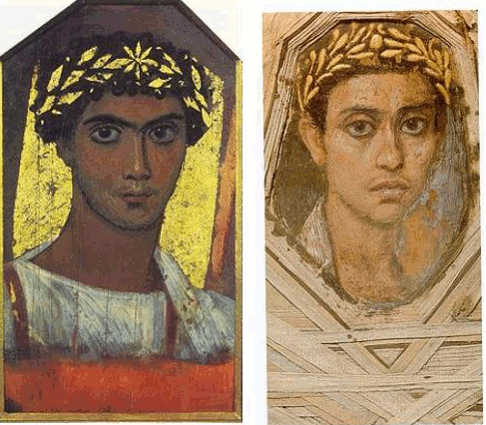
Фаюмські портрети юнаків. Віск, сусальне золото
Пізніше такі портрети знайшли і в інших місцях (в некрополях єгипетського Мемфісу, Філадельфії, Панополі, Марина Ель-Амалейні, Фівах та ін.). Але назва «фаюмські» закріпилася за усім масивом портретів.
З поширенням олійних фарб в XIV сторіччі цей вид живопису було призабуто. Пізніші митці намагалися повернутися до малювання восковими фарбами, але це їм не вдалося. З часів Відродження велися різні дослідження в області енкаустики. Їх свого часу проводив Леонардо да Вінчі та його послідовники, пізніше - мистецтвознавці, філологи та хіміки. Не забували про енкаустику і вчені XIX-XX сторіч. Цим дослідженням присвятила своє життя українська малярка Марія Дольницька, яка розкрила давню таємницю приготування енкаустичних фарб: пунійський віск треба змішати з морською водою. Про цей її винахід писали в 1949 році в американській пресі.
Музей мистецтв ім. Богдана та Варвари Ханенків у Києві експонує зразки найдавніших енкаустичних ікон— «Йоан Хреститель» 6 ст. н.е., «Богоматір з немовлям» того ж століття, «Святі Сергій та Вакх» 7 ст.н.е..
Темперні фарби (італ. тempera, від temperare - змішувати фарби)— одні із найдавніших. Це фарби, що готувалися на основі сухих порошкових мінеральних пігментів і вʼяжучої речовини - емульсії. Поширеними емульсіями були: розведений водою жовток цільного курячого яйця; розведений водою рослинний чи тваринний клей, змішаний із олією; сік рослин.
До винайдення та поширення олійних фарб темперні фарби були основним матеріалом станкового живопису. Історія використання темперних фарб налічує більше трьох тисяч років. Наприклад, знамениті розписи саркофагів давньоєгипетських фараонів виконані темперними фарбами.
У Західній Європі тривалий час користувались яєчними фарбами. Ці фарби довше сохнуть і не мають блиску на поверхні. Вони досить "примхливі" при зберіганні: розшаровуються, гуснуть, схильні до гниття. Крім того, тепмера боїться холоду і морозу.
Значне поширення темперні фарби мали у Візантії. Їх розвитку і поширенню вельми сприяв іконопис - більшість старовинних візантійських ікон виконана з використанням саме яєчних фарб. По закінченню ікони її поверхню вкривали оліфою, що захищало зображення і надавало деякого блиску. Недоліком органічних оліф була здатність дуже темніти через 80 - 100 років. Виникала необхідність поновляти зображення. Тому вже у XIII сторіччі не бачили оригіналів XII сторіччя, а оригіналів XIII-го — не бачили в XV-му. Відомі випадки, коли уславлені ікони поновляли три-чотири рази. Старе зображення наново ґрунтували і наносили нове, іноді догори дригом по відношенню до попереднього [32].
Акварель - це водяні прозорі фарби. Назва "акварель" походить від латинського "AQUA" - вода. Однак вода в акварельному живопису - це тільки розчинник. Самі фарби виготовляються зі стійких пігментів (барвників) і вʼяжучих речовин. Їх склад: рослинні прозорі клеї - гуміарабік; гліцерин; цукор або мед, який надає фарбі пластичності і утримує вологу; бичача жовч, завдяки якій фарби не скачуються в краплі; фенол, який запобігає руйнуванню цвіллю.
Спосіб малювання акварельними фарбами виник у Китаї близько III сторіччя. У Європі спосіб став використовуватися з XVIII сторіччя.
Властивості в'яжучих речовин дозволяють акварелі мати головну перевагу - прозорість тонкого шару фарби. Техніка акварелі відрізняється особливою складністю, так як виправлення практично неможливі. Художник повинен вміти точно визначити кількість води, яку необхідно додати в фарбу, щоб домогтися потрібного ефекту [14].
Наступна фарба — гуаш (часто згадується як «непрозора акварель»). Виникнення назви пов'язують із Францією кінця XVIII сторіччя, хоча техніка створення цієї фарби значно старша, відома в світі ще з ХІ сторіччя. В Європі вона відома з XVI сторіччя. Гуаш так само, як і акварель, може розводитися водою, але свіжу гуаш краще розводити мінімально.
До складу гуаші входить досить багато різних компонентів — клей гуміарабік, гліцерин, олії, фенол. Головними ж своїми якостями - непрозорістю і гарною здатністю закривати попередній шар будь-якого кольору - гуаш зобов'язана білилам (свинцевим, цинковим, титановим або баритовим), які також входять до її складу. Правда, через них будь-який відтінок при висиханні стає майже наполовину світлішим. Цю властивість слід враховувати при роботі з гуашевими фарбами. Недоліком гуаші є недостатня міцність фарби, і при нанесенні товстим шаром вана осипається та не має блиску [21].
Олійні фарби вважаються найдосконалішим видом фарб для живопису. Вони дозволяють працювати в різних техніках, мають високу здатність закривати попередні шари фарби, не змінюються в кольорі. Олійні фарби сохнуть довго, вони володіють особливою пластичною виразністю. Для розведення фарб використовують скипидар. Крім того, при роботі олійними фарбами легко робити виправлення і отримувати плавні переходи тонів. Олією можна писати на будь-який основі - полотні, дереві, металі, папері, - попередньо загрунтованій. Фарби наносять тонкими мазками. Повне висихання олійних фарб відбувається приблизно через 100-120 років, після чого вони тріскаються і можуть відшаровуватися від полотна. Виконані олією картини живуть століттями.
Історично олійні фарби складаються з барвистого пігменту (окис цинку, охра, сурик залізний та ін) і лляної, макової, конопляної олії або олії волоського горіха. Ті ж властивості мають і оліфи. Олі́фа — прозора олійна рідина (раніше тільки органічного походження) від жовтуватого до насичено вишневого кольору, що пройшла термічну обробку. Стара назва оліфи — варена олія.
Деякі рослинні олії, що залишаються на відкритому повітрі, внаслідок дії сонячного світла, тепла та кисню, згущуються, темніють, а в тонкому шарі — створюють плівки. Було помічено, що не всі органічні олії мають такі властивості. Розвиток хімії та дослідження хімічного складу рідин довели, що згущуватися та створювати тонкі плівки здатні лише ті органічні олії, до складу яких входить ліноленова кислота. Якщо її вміст незначний, подібні органічні олії не згущуватимуться (наприклад, оливкова).
Наукові дослідження довели, що олійний живопис відкривали у різних куточках світу неодноразово. Найбільш давні застосування олійних фарб датовані VII сторіччям до нашої ери в відомому центрі буддизму — Баміан (сучасна територія мусульманської країни Афганістан).
Значне поширення в Західній Європі олійний живопис отримав на початку XV сторіччя завдяки таланту і мистецтву нідерландського художника Яна ван Ейка. Тривалий час саме йому надавали почесне право бути першовідкривачем олійного живопису. Нині з'ясувалося, що першовідкривачів було декілька й на різних континентах [28].
Пастель відносно молодий вид фарби. Була винайдена на початку XVI сторіччя пересічним французьким художником Жаном Паррелем для швидких замальовок військової компанії Людовика ХІІ в Північній Італії. Новий художній матеріал був високо оцінений Леонардо да Вінчі, який використовував пастель для начерків.Пастель (від лат. Pasta — тісто) — це фарби, які виготовлялися у вигляді м'яких кольорових паличок або олівців без деревʼяної оправи. Вихідним матеріалом для виготовлення пастельних олівців слугували: пігмент, глина, крейда, абрикосовий або вишневий клей, інколи додавали молоко чи борошняний клейстер. Її готували, замішуючи пігмент з водою до тістоподібного стану. Якщо пігмент не містив глини, то його розтирали з незначною кількістю крейди або гіпсу. Добре розмішану пастоподібну масу, формували в металевій або скляній трубці. Звільнені від форми, палички висушували при помірному теплі.
Назву «пастель» мають як самі фарби, так і малюнки, створені в цій техніці, тобто намальовані одночасно чорним олівцем і червоною сангіною, іноді з підфарбовуванням іншими кольоровими олівцями. У XVIII сторіччі пастель отримує особливу популярність у Франції, де її використовували відомі художники того часу.
Пастель буває трьох типів — «суха», олійна і воскова. Олійна пастель виробляється з пігменту з лляною олією шляхом пресування. Аналогічно робиться «суха» пастель, за тим винятком, що не використовується олія. Основу замісу воскової пастелі становлять віск вищої якості і пігменти.
Недолік пастелі — осипання. Тому малюнки, зроблені пастеллю, необхідно берегти від струсів, дотиків, а також вологого повітря. Для закріплення шару пастелі можна використовувати звичайний лак для волосся. При дбайливому зберіганні пастель не змінюється.
2. Історія графітового олівця
Сьогодні важко повірити в те, що олівець було винайдено відносно недавно, адже він став звичним атрибутом нашого життя.
Перші письмові інструменти, схожі на сучасні олівці, з'явилися у XI столітті. Це були палички зі свинцю та срібла із загостреними кінцями. Вони досить швидко зношувалися, коштували дорого й були доступні лише заможним людям.
Перші олівці в теперішньому розумінні з'явилися в Англії наприкінці XVI сторіччя. У горах Камберленду 1564 року чабан під корінням поваленого бурею дуба знайшов чорне каміння. Спочатку він подумав, що це вугілля, але воно не горіло, зате добре згодилося для мічення овець. Англійська влада через колір, схожий з кольором свинцю, прийняла нове родовище за поклади цього мінералу і рудник був привласнений урядом. Чорне каміння в поштових каретах під охороною вивозили до Лондона. Але, визначивши непридатність нового матеріалу для виготовлення куль, почали виробляти з нього форми для відливання гарматних ядер. Матеріал визнали корисним навіть у медицині. Тим часом серед простого населення все більшої популярності набували графітові палички, загострені на кінці. Ці палички були м'якими, бруднили руки, швидко ламалися і підходили тільки для малювання, але не для письма. Згодом шматочки графіту стали обмотувати мотузкою, щоб не забруднити пальці.
У першій половині XVIII сторіччя поширилася контрабанда графіту, тому 1752 року Парламент Сполученого Королівства видав указ, за яким крадіжка та придбання краденого графіту вважалися злочином і каралися каторжними роботами або вивезенням у колонії. Рудник був настільки багатий, що 6 тижнів видобутку вистачало на річну потребу графіту. У перерві між роботами рудник інколи затоплювали, щоб запобігти розкраданню чорного каменю. Проте в 1833 році рудник майже вичерпався і, після кількох спроб відновлення, його остаточно закрили 1890 року.
Перший опис олівця — шматка Камберлендського графіту вставленого в порожнину на кінці дерев'яної палички — опубліковано 1565 року Конрадом Геснером із Цюриха. Довгий час такі олівці називали «олівцями Геснера». Подібним користувався Вільям Шекспір.
Вкладати графіт у дерев'яну оболонку придумали пізніше італійці. Шматки графіту, розпилені на прямокутні палички, вставляли в дерев'яні, металеві або керамічні оболонки і використовували для письма та малювання.
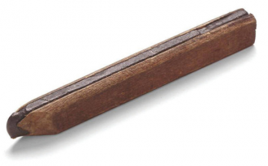
Перший олівець
Згодом мандрівні ремісники принесли технологію виготовлення олівців Геснера до Німеччини, де з 60-х років XVII сторіччя ремісники почали їх виготовляти з місцевих матеріалів. 1761 року Каспар Фабер розробив метод, у якому мелений графіт змішувався зі смолою, сіркою та сурмою. У результаті утворювалася густа паста, придатна для формування міцніших та однакових стрижнів під тиском. Такі стрижні були значно гірші, ніж чистий імпортний графіт, але все ж ними можна було писати. Однак графіт і далі вважали різновидом свинцю.
Лише 1779 року шведський хімік Карл Шеєле довів, що камберлітові палички містять не свинець, а вуглець. Назву цьому матеріалу дав німецький мінералог Авраам Вернер — der Graphit (від давньогрец. — «записую, пишу»). Але “свинцева” назва вже прижилася в побуті. В англійській мові «графіт» має синонім plumbago, що дослівно означає «такий, як свинець». В українській мові слово «олівець» походить від слова «олово», яким колись називали свинець. Олов'яними (по-нинішньому — свинцевими) паличками колись писали на папері.
Революційним для олівцевої індустрії став винахід, зроблений французом Ніколя Конте, який 1795 року після року експериментів придумав змішувати порошок графіту з глиною й водою. Отриману пасту він втирав у канавки, вирізані в дереві. Коли суміш у канавках висихала, отримані стрижні виймали й обпікали в керамічних футлярах, а потім вкладали в канавки у дерев'яних паличках і заливали клеєм.
Через три роки подібну технологію повторив австрієць Йозеф Гардтмут, який для зменшення витрат на дуже дорогі олівці з Німеччини та Англії винайшов метод виготовлення графітних стрижнів із суміші очищеного графітного порошку й глини тонкого помелу. З вологої суміші у спеціальних канавках формувалися стрижні, потім вони висушувалися й спікалися в гончарних печах. Утворені палички оброблялися жиром або олією. Їхня твердість залежала від співвідношення часток графіту та глини. Це були перші у світі графітні стрижні з контрольованою твердістю. Еволюція олівця зробила різкий стрибок уперед.
За останні 120 років технологія виробництва майже не змінилася. Удосконалювалися лише стандарти й механізми для виготовлення стрижнів і дерев'яних дощечок. Основні складники при виготовленні стрижнів— очищений графітовий порошок та каолін (біла глина). Твердість залежить від співвідношення їх часток. Чим більше графіту— тим м'якший стрижень. Найтвердіший олівець містить приблизно 20% графіту, найм'якший— до 90%. Пропорція 1:1 приблизно відповідає твердості 3Н.
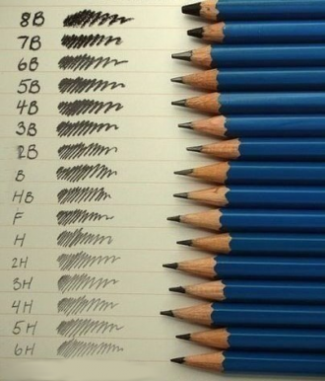
Шкала твердості графітових олівців
Набір та поєднання олівців різної твердості використовується в образотворчому мистецтві для створення надзвичайно цікавих та красивих картин і портретів.
Графіт - дефіцитна сировина на світовому ринку. В Україні зосереджені одні з найбільших у світі запасів цих мінеральних ресурсів. Загальні розвідані запаси графітових руд в Україні становлять понад 97 мільйонів тонн, із них 86% припадає на Заваллівське родовище (Криворізька обл.).
Простота олівця та його незамінність у сучасному побуті та образотворчому мистецтві зробили цей винахід частиною культури суспільства.
Йому присвячені художні твори, як, наприклад, оповідання Івана Франка «Оловець», оповідання «Цейлонський графіт» Василя Гроссмана, невеличка поема Карла Сендберга «Олівці».
Олівцю ставили пам'ятники. Найбільший у світі олівець виготовила група волонтерів у Нью-Йорку 2007 року. Важить він майже 8,2тонни, а його довжина становить приблизно 23,2м. Після виготовлення олівець подарували музею міста Сент -Луїс у штаті Міссурі. Рекорд занесено до Книги рекордів Гіннеса.
Олівці є також предметом колекціонування. Найбільш відоме товариство— «Американське товариство колекціонерів олівців».
РОЗДІЛ 3. Штучні фарби

3.1. Перші синтетичні пігменти

Можливості художника багато в чому залежать від того, які фарби він використовує у своїй роботі. Якщо повернутися до часів Давнього Риму то римські художники використовували всього 5-6 фарб із яких створювали кілька десятків відтінків. За минулі п'ятнадцять сторіч природа відпустила нам ще дві-три фарби, які дали можливість художникам створити кілька сотень відтінків. І це все. Сьогодні розвиток хімічної промисловості дозволяє художникам значно поповнити свій колірний арсенал. Нині порахувати кількість кольорів, які сучасні художники могли б використовувати в образотворчому мистецтві, практично неможливо - вони обчислюються тисячами.
А почалося все 1709 року в Берліні. Такий собі Генріх Дісбах займався виробництвом та продажею чудової червоної фарби, яку отримував, осаджуючи поташем (поташ — це одна з назв карбонату калію: солі, відомої людині з найдавніших часів. Являє собою одну з середніх солей нестійкої вугільної кислоти. У неочищеному вигляді він має трохи червонуватий відтінок через наявність домішок) настій кошенілі (кошеніль (черве́ць) - комаха ряду рівнокрилих, яка живиться соками рослин, шкідник сільськогосподарських культур і плодових дерев. З цих комах раніше робили барвник червоного кольору, а зараз виготовляється харчова добавка Е120 кармін), куди він додавав ще сульфат заліза. Одного разу у нього скінчився поташ, і він поповнив свої запаси у Йоганна Конрада Діппеля. Цей шахраюватий аптекар продав Дісбаху зіпсований поташ, яким устиг скористатися для очищення тваринного масла власного винаходу. В результаті замість звичайного червоного у Дісбаха вийшов осад чудового синього кольору.
Сам він не зрозумів, що сталося, зате Діппель, більш талановитий хімік і до того ж спритний ділок, відразу зрозумів, яку вигоду можна витягти з такого відкриття. Він зрозумів, що чудовий колір викликаний впливом зіпсованого поташу на сульфат заліза. Провівши кілька дослідів, Діппель удосконалив процес і почав продавати нову фарбу під назвою берлінська лазур. Її вартість була в рази нижчою за натуральну ультрамаринову фарбу. Не дивно, що берлінська лазур швидко завоювала популярність у художників того часу.
Це відкриття можна вважати революцією у виробництві фарб, адже таким чином зʼявився перший штучний пігмент.
Уже 1751 році Михайло Ломоносов у своїй промові «Слово про користь хімії», виголошеній на засіданні Академії наук, сказав: «Часто фарби не зберігають свій колір та яскравість, але в короткий час змінюються, темніють, і, зрештою, красу свою втрачають. До кого ж за допомогою звернутися? Хто знайти може тривалий і незмінний засіб живопису? Та ж хімія».
З кінця XVIII сторіччя в палітрі художників з'являється все більше і більше нових фарб. Найбільш важливим став хром, його виділив в 1797 році Луї Нікола Воклен із мінералу крокоїту.
У ХІХ сторіччі у Франції з'явилася кобальтова синька - фарба, що вийшла ще більш чистою і яскравою, ніж берлінська лазур. За зовнішніми якостями кобальтова синька виявилася ще ближчою до натуральної ляпіс-блакиті. Вершиною діяльності вчених і дослідників в цій області став винахід абсолютного аналога натуральному ультрамарину. Нова фарба, яку отримали у Франції майже чверть століття після кобальтової синьки, отримала назву французький ультрамарин. Тепер чисті сині кольори стали доступні всім художникам.
В 1817 році німецьким хіміком Ф. Штромейером був випадково виявлений кадмій, а в1856 році юним хіміком Вільямом Перкіном були виділені анілінові фарби.
Однак продовжувала існувати обставина, яка значно знижувала популярність штучних фарб. Компоненти, що використовувалися в їх складі, нерідко були шкідливі або навіть смертельно небезпечні для здоров'я людини.
Як було з'ясовано в 70-х роках ХІХ сторіччя, особливо велику загрозу являла смарагдово-зелена фарба. До її складу входили оцет, миш'як і окис міді - дійсно, страшна суміш. Існує легенда, що насправді колишній імператор Наполеон Бонапарт помер, отруївшись парами миш'яку. Адже стіни в його будинку, що знаходився на острові Святої Єлени, де Бонапарт перебував на засланні, були покриті саме зеленою фарбою.
З розвитком лакофарбової промисловості фарби ставали все кращими і безпечнішими для використання. Багато шкідливих речовин - наприклад, миш'як і свинець, що входили до складу кіноварі і червоного сурику відповідно - були замінені на менш небезпечні синтетичні компоненти.
Неорганічні речовини надали фарбам стійкості до руйнування, а також допомогли зберегти яскравість кольору за рахунок постійного складу, що важливо при виробництві фарби в промислових масштабах.
У кінці XIX сторіччя, слідуючи запитам промисловості, стала стрімко розвиватися органічна хімія, були створені аніліновий чорний, аніліновий блакитний, жовтий, помаранчевий й інші барвники. Аніліно-колористична промисловість дозволила відмовитися від дефіцитної та дорогої природної сировини (індиго, марена, кошеніль, пурпур).
Художники стали працювати з синтетичними матеріалами з самого початку появи цих матеріалів, адже штучні пігменти набагато дешевші за природні, мають більш чисті кольори і дають величезну кількість відтінків.
3.2. Сучасні фарби
Фундаментальне вивчення матеріалів бере свій початок із другої половини XIX сторіччя, коли в науці був розроблений хімічний аналіз, коли був винайдений мікроскоп, коли хімія і фізика намітили методику розкриття і вивчення різних сторін матеріалів.
На початку XX сторіччя вивчення засобів живопису поступово переходить на наукову основу. Наука починає супроводжувати історії мистецтв, увійшовши в лабораторії музеїв і реставраційні майстерні.
У наш час значний внесок у вивчення живопису і її матеріалів вносять науково - дослідні інститути та лабораторії художніх фарб. Їх співробітниками не тільки покращено всі види художніх фарб, але й створено багато нових.
Виготовлення штучних мінеральних фарб вимагає великих матеріальних та інших витрат. Ці фарби отримують шляхом хімічного синтезу: одні - прожарюванням високими температурами, інші - з'єднанням декількох різних речовин при високих температурах, треті - осадженням в рідинах, четверті - сполуками деяких металів з кислотами. Результатом синтетичних обробок є: палені червоні охри, сієни, умбри, а також - штучний ультрамарин, свинцеві білила і багато інших.
Нині на зміну природним вохрам прийшли штучні вохри – марси, названі так за кольором червоної планети. Оранжевий, червоний, фіолетовий, чорний марси отримують прожарюванням жовтого марсу. Чим вища температура, тим темніший колір.
Зелений колір – колір листя та трави – найпоширеніший у живій природі. Зумовлений він наявністю в клітинах рослин складної органічної речовини – хлорофілу. А от мінеральних пігментів зеленого кольору дуже мало. Як ми уже знаємо, художники намагалися зарадити справі виготовляючи фарби на основі рослинних пігментів. Але фарби ці недовговічні. З часом вони, як і листя на деревах, змінювали свій колір. Саме тому на пейзажах давніх майстрів часто домінують коричневі тони.
В давнину художники пробували штучно створювати зелений пігмент яр-мідянки за рецептом, знайденим у стародавній книзі: «Молока кислого налити в мідний посуд, покласти туди ж шматки міді і, закривши, поставити в тепле місце на 12 днів або більше. Потім розкрити, висушити. І стане яр» [23]. Але це був нестійкий пігмент, легко розкладався. А пігмент зеленого кольору винятково стійкий до дії температури, світла, води, лугів та кислот був відкритий лише в кінці ХVIII сторіччя.
Цей винахід можна відтворити, якщо на металеву пластинку насипати 5-10 г ретельно розтертого дихромату амонію і підпалити. Відбувається реакція, яку хіміки називають “вулканом Беттгера” [33 - відео]. З «кратера» вилітає сніп іскор і утворюється «вулканічний попіл» – зелений. Завдяки своїй винятковій стійкості до дії різноманітних впливів цей пігмент використовується при друкуванні паперових грошей багатьох країн, в тому числі і «зелених» доларів США.
Штучні органічні фарби виробляють з переробленого кам'яновугільного дьогтю, а також із залишків нафтових продуктів і газів, що виходять із газових свердловин. Дьоготь є сировиною для отримання проміжних продуктів різного хімічного складу (фенолу, нафталіну, антрацену та ін.), З яких тільки після складної тривалої обробки отримують барвники. Штучні органічні фарби порівняно дешеві і можуть бути отримані в будь-якій кількості, так як сировини для них дуже багато, а технічні можливості виділення барвників стоять на дуже високому рівні.
Штучний графіт також за своїми якостями кращий за природний. Він відзначається високою чистотою і м'якістю. Одним із способів отримання штучного графіту єнагрівання такого твердого палива як кокс або антрацит в спеціальних електричних печах при температурі близько 3 000°С і підвищеному тиску без доступу повітря.
З появою нових вʼяжучих матеріалів з'явилися нові види фарб і нові види технік малювання.
Акрилові фарби — водорозчинні фарби на основі акрилової смоли (виникли в 1950-х роках). Як в'яжучий елемент містять воду, яка швидко випаровується, що в свою чергу прискорює висихання.
Акрилові фарби якнайкраще підходять для професійної роботи, оскільки після висихання утворюють водостійку плівку. Фарби були створені порівняно недавно, вони представляють собою нетоксичний розчин акрилової смоли з високою концентрацією пігменту. Вони мають ряд переваг у порівнянні з рідкими акварельними фарбами. По-перше, акрилові фарби дуже швидко сохнуть, тому папір при їх нанесенні не коробиться. По-друге, акрилові фарби дуже міцні і стійкі до впливу води, їх колір не змінюється завдяки утворенню водостійкої плівки. Склад: синтетичний клей, латексний клей [4].
В сучасних умовах змінила свій склад і темпера. Вʼяжучою речовиною темперних фарб слугують штучні емульсії. Промисловим способом виготовляються два види темпери: казеїн-олійна і полівінілацетатна (ПВА). Темпера на основі ПВА простіша у використанні, але її істотний недолік полягає в тому, що з часом вона має тенденцію до розтріскування.
Флуоресцентна гуаш по-особливому реагує на направлене світло.
У темряві вона світиться в 2-3 рази яскравіше, ніж удень. Особлива властивість цих фарб полягає в тому, що вони поглинають ультрафіолет, а потім його випромінюють у видимі для нас частини спектра. Цей ефект використовується як декоративний. Як флуоресцентний барвник виробники застосовують особливі речовини - «люмінофори».
Використовуючи фарби, які світяться, відомий художник Микола Реріх досяг дивовижного ефекту в зображенні пейзажів. Картини сяючих гірських вершин або неба, осяяного сонячними променями, зачаровують глядачів.
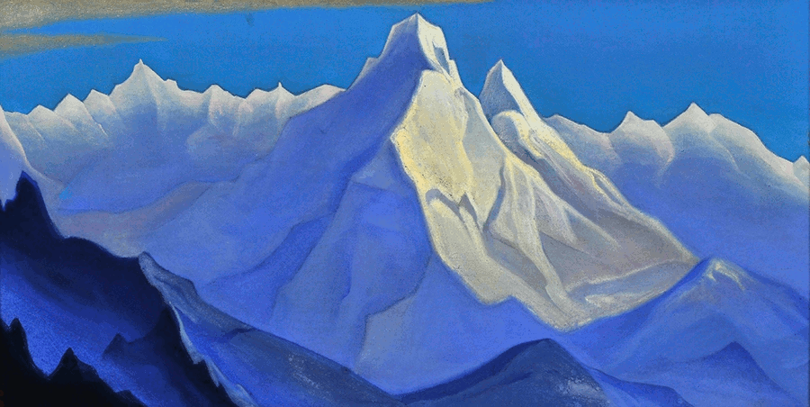
Микола Реріх. Нанда Деві (1941)

Гуашеві флуоресцентні фарби розбавляють водою. Ці фарби мають низьку криючу здатність, тому рекомендується наносити їх на білу підкладку — білий ґрунт, папір тощо, що робить їх яскравішими, при цьому фарби слід наносити тонким шаром. Флуоресцентна гуаш не водостійка, тому застосовувати її поза приміщеннями не рекомендується.
Термохромні фарби — це фарби, основною властивістю яких є зміна кольору під впливом температури (охолодження або нагрівання), тобто термохромна фарба реагує на температуру. Вона виготовляється на основі пігменту, який має властивість змінювати колір або ставати прозорим при впливі тепла. Зазвичай такі пігменти проявляють токсичність, але хімікам вдалося запобігти цьому шляхом полімерної стабілізації. Серед існуючих барвників є чорна фарба, яка «горить» під впливом тепла, є барвники, які змінюють свій колір від чорного до білого, від сріблястого до блідо-блакитного, від синього до білого і від чорного до жовтого. Одним словом — фантастика!
.
ВИСНОВКИ

Ми простежили, в чому проявляється взаємозв'язок між хімією і образотворчим мистецтвом. Завдання хімії - не лише вивчати речовини та їх перетворення, а й отримувати речовини для практичного застосування, зокрема, як матеріал для художників, знайомити з їх властивостями. Адже створення високохудожніх творів образотворчого мистецтва неможливо без професійної культури володіння технікою малюнка і знань властивостей художніх матеріалів.
Пігменти, що застосовуються в живопису, мають виключно важливе значення: від їх властивостей в значній мірі залежать прийоми роботи, якість, техніки живопису і довговічність картини.
Цінність художньої фарби визначається її кольором, інтенсивністю, світлостійкістю, стійкістю (при змішуванні з іншими фарбами) та іншими якостями, що залежать головним чином від їх хімічного складу і структури.
Виходячи з якостей того чи іншого виду фарб художник, сам обирає потрібні йому для роботи. Адже са́ме від виду фарби залежать тривалість збереження зображення, термін вицвітання і період старіння, а також багато інших характеристик живописного твору. Тому художник повинен знати властивості речовин, якими він користується.
Хімія допомагає не лише створювати картини, а й повертати їх до життя. А ще хімія розкриває «таємниці» картин.
Відрізнити пігменти один від одного допомагає лабораторія мікрохімічного аналізу. Аналітична хімія "врятувала" багато робіт, вчасно підказавши, який матеріал потрібно використовувати. Новітні технології (атомарний кисень, нано-технології) сприяють подальшому розвитку реставрації, її виходу на зовсім інший технологічний рівень.
Зі свого боку досягнення хіміків не залишили байдужими видатних художників. Відомо, що Сальвадор Далі був настільки вражений звісткою про відкриття молекули ДНК та розшифровкою її просторової структури американським біохіміком Джеймсом Уотсоном і англійським біохіміком Френсісом Криком, що протягом двох років (1962 -1963) написав відому картину зі складною назвою «Галасідаласідезоксірибонуклеїкасид». Картина алегорично представляє Життя, Смерть і Життя вже після смерті.
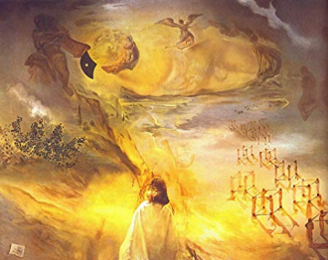
Сальвадор Далі. Галасідаласідезоксірибонуклеїкасід (1963)

Світ образотворчого мистецтва прекрасний і дивний, а дорога туди починається із серця кожного з нас

